[Micropython]TPYBoard DIY蓝牙智能小车

1. ****实验目的****

**1. 学习在PC机系统中扩展简单I/O 接口的方法。**

**2. 进一步学习编制数据输出程序的设计方法。**

**3. 学习蓝牙模块的接线方法及其工作原理。**

**4. 学习 L298N电机驱动板模块的接线方法。**

**5. 学习蓝牙控制小车的工作原理。**

****2.所需元器件****

**TPYBoard板子一块**

**蓝牙串口模块一个**

**L298N电机驱动板模块一个**

**智能小车底盘一个**

**数据线一条**

**杜邦线若干**

****3.蓝牙串口模块原理****

**(1)引出接口包括EN,5V,GND,TX,RX,STATE,我们小车只用到RX,TX,GND,5V四个针脚。**

**(2)模块默认波特率位9600，默认配对密码为1234，默认名称位为HC-06。**

**(3)led指示蓝牙连接状态，闪烁表示没有蓝牙连接，常亮表示蓝牙已连接并打开了端口，当我们用安卓手机软件发送指令时,通过串口给TPYBoard发送指令，TPYBoard收到指令通过L298BN模块来驱动小车前进，后退，向左，向右或者停止。**

**如下图接线，5V 接TPYBoard的VIN， GND 为地线，TX接TPYBoard的RX（这用的是TPYBoard串口2,X3，X4）即X4，RX接TPYBoard的TX即X3。**

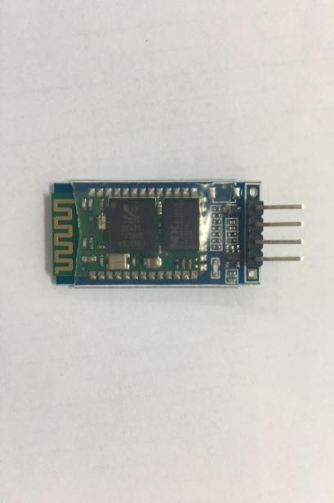  ****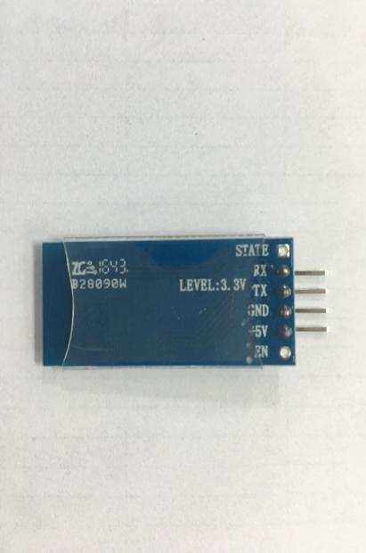****

1. ****学习L298N电机驱动板模块的接线方法****

**本模块是2路的H桥驱动，所以可以同时驱动两个电机，接法如图所示使能ENA ENB之后，可以分别从IN1 IN2输入PWM信号驱动电机1的转速和方向，可以分别从IN3 IN4输入PWM信号驱动电机2的转速和方向。我们将电机1接口的OUT1与OUT2与小车的一个电机的正负极连接起来，将电机2接口的OUT3与OUT2与小车的另一个电机的正负极连接起来。然后将两边的接线端子，即供电正极（中间的接线端子为接地）连接TPYboard的VIN，中间的接线端子即接地，连接TPYBoard的GND，In1-In4连接TPYBoard的Y1，Y2，Y3，Y4，通过Y1,Y2与Y3,Y4的高低电平，来控制电机的转动，从而让小车前进，后退，向左，向右。**

IMG_256****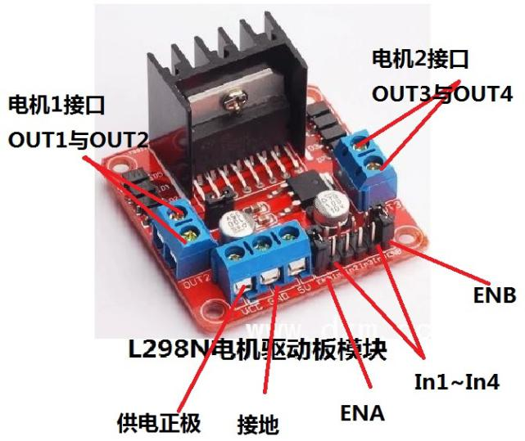****

**接线ok后，编写main.py，给TOYBoard通电就ok了，下面是源代码。**

****5.源代码****

**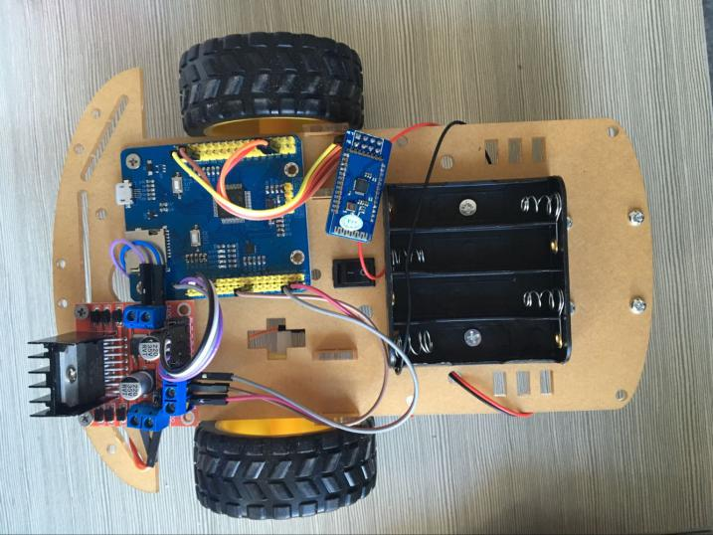**

**import pyb**

**from pyb import UART**

**from pyb import Pin**

**M2 = Pin('X3', Pin.IN)**

**M3 = Pin('X4', Pin.IN)**

**N1 = Pin('Y1', Pin.OUT\_PP)**

**N2 = Pin('Y2', Pin.OUT\_PP)**

**N3 = Pin('Y3', Pin.OUT\_PP)**

**N4 = Pin('Y4', Pin.OUT\_PP)**

**u2 = UART(2, 9600)**

**while True:**

**pyb.LED(2).on()**

**pyb.LED(3).on()**

**pyb.LED(4).on()**

**\_dataRead=u2.readall()**

**if \_dataRead!=None:**

**#停止（读取手机APP传过来的指令，不同的软件指令可能不同，可以自己设定，在这里是默认的，下同）**

**if(\_dataRead.find(b'\xa5Z\x04\xb1\xb5\xaa')>-1):**

**print('stop')**

**N1.low()**

**N2.low()**

**N3.low()**

**N4.low()**

**#向左**

**elif(\_dataRead.find( b'\xa5Z\x04\xb4\xb8\xaa')>-1):**

**print('left')**

**N1.low()**

**N2.high()**

**N3.high()**

**N4.low()**

**#向右**

**elif(\_dataRead.find( b'\xa5Z\x04\xb6\xba\xaa')>-1):**

**print('right')**

**N1.high()**

**N2.low()**

**N3.low()**

**N4.high()**

**#后退**

**elif(\_dataRead.find(b'\xa5Z\x04\xb5\xb9\xaa')>-1):**

**print('back')**

**N2.high()**

**N1.low()**

**N4.high()**

**N3.low()**

**#向前**

**elif(\_dataRead.find( b'\xa5Z\x04\xb2\xb6\xaa')>-1):**

**print('go')**

**N1.high()**

**N2.low()**

**N3.high()**

**N4.low()**